
Guide du débutant
Chapitre 4
Débuter avec Writer
Traitement de texte avec LibreOffice

Copyright
Ce document est Copyright © 2010–2012 par ses contributeurs tels que listés ci-dessous. Vous pouvez le distribuer et/ou le modifier sous les termes des licences GNU General Public License (http://www.gnu.org/licenses/gpl.html), version 3 ou ultérieure ou Creative Commons Attribution License (http://creativecommons.org/licenses/by/3.0/), version 3.0 ou ultérieure.
Tous les noms de marque à l'intérieur de ce guide appartiennent à leur propriétaire légitime.
Contributeurs
Ron Faile Jr.
Hazel Russman
Jean Hollis Weber
Traducteur
Sophie Gautier (sophie.gautier@documentfoundation.org)
Relecteurs : Pierre-Yves Samyn, Philippe Clément
Retours
Veuillez envoyer vos commentaires ou suggestions à propos de ce document à : discuss@fr.libreoffice.org
Remerciements
Ce chapitre est basé sur le Chapitre 4 du livre Getting Started with Writer. Les contributeurs à ce chapitre sont :
Jean Hollis Weber Michele Zarri
Agnes Belzunce Daniel Carrera
Spencer E. Harpe Peter Hillier-Brook
Peter Kupfer Gary Schnabl
Janet Swisher Linda Worthington
Date de publication et version du logiciel
Publié le 29 février 2012. Basé sur LibreOffice 3.5

Note pour les utilisateurs Mac
Certaines combinaisons de touches et éléments de menu sont différents sur un Mac par rapport à ceux utilisés sous Windows et Linux. Le tableau ci-dessous donne les correspondances communes pour les instructions données dans ce chapitre. Pour une liste plus détaillée, veuillez vous référez à l'aide en ligne.
Windows ou Linux | Équivalent Mac | Effet
Sélection Outils → Options | LibreOffice → Préférences | Accès aux options de paramétrage
Clic avec le bouton droit | Ctrl+clic | Ouvre un menu contextuel
Ctrl (Contrôle) | z (Commande) | Utilisé avec les autres touches
F5 | Maj+z+F5 | Ouvre le Navigateur
F11 | z+T | Ouvre la fenêtre Style et Formatage

Contenu
Copyright 2
Note pour les utilisateurs Mac 2
Qu'est-ce que Writer? 6
L'interface Writer 6
Barre d'état 7
Modifier les affichages du document 9
Se déplacer rapidement dans un document 9
Travailler avec les documents 10
Enregistrer un fichier Microsoft Word 10
Travailler avec un texte 11
Sélectionner des éléments non contigus 11
Sélectionner un bloc de texte vertical 12
Couper, copier et coller du texte 13
Rechercher et remplacer du texte et du formatage 13
Insérer des caractères spéciaux 15
Insérer des tirets et des espaces insécables 16
Définir des tabulations et des retraits 16
Modifier l'intervalle de tabulation par défaut 17
Vérifier l'orthographe et la grammaire 18
Utiliser les outils linguistiques intégrés 18
Utiliser l'AutoCorrection 19
Utiliser les insertions automatiques 19
Utiliser l'AutoTexte 20
Formater du texte 21
Utiliser les styles est recommandé 21
Formater les paragraphes 21
Formater les caractères 21
Formatage automatique 22
Créer des listes à puces et numérotées 22
Couper les mots 24
Formater les pages 25
Quelle méthode de mise en page choisir ? 25
Créer des en-têtes et pieds de page 27
Numéroter les pages 27
Modifier les marges de la page 29
Ajouter des commentaires à un document 30
Créer une table des matières 31
Créer des index et des bibliographies 31
Travailler avec des images 32
Imprimer 32
Utiliser le mailing 32
Suivre les modifications d'un document 32
Utiliser les champs 33
Lier une autre partie d'un document 33
Utiliser les hyperliens 34
Utiliser les renvois 34
Utiliser les repères de texte 35
Utiliser les documents maîtres 36
Créer des formulaires à remplir 36

Qu'est-ce que Writer?
Writer est le composant de traitement de texte de LibreOffice. En plus des fonctionnalités habituelles d'un traitement de texte (correcteur orthographique, dictionnaire des synonymes et de coupure de mots, autocorrection, rechercher et remplacer, génération automatique de table des matières et d'index, mailing et autres) Writer fournit ces fonctionnalités :
- Modèles et styles (voir le chapitre 3)
- Méthodes de mise en page, incluant les cadres, les colonnes et les tableaux
- Incorporer ou lier des images, des feuilles de calcul et d'autres objets
- Des outils de dessins natifs
- Les documents maîtres – pour grouper une collection de documents en un seul
- Le suivi des modifications
- L'intégration d'une base de données, incluant une base de données bibliographique
- L'export en PDF, incluant les repères de texte (voir le chapitre 10)
- et bien plus encore
Ces fonctions sont couvertes en détail dans le Guide Writer

L'interface Writer
L'espace de travail principal de Writer est montré à la Figure 1. Les menus et les barres d'outils sont décrits dans le chapitre 1, Introduction à LibreOffice
D'autres fonctionnalités de l'interface Writer sont couvertes par ce chapitre.
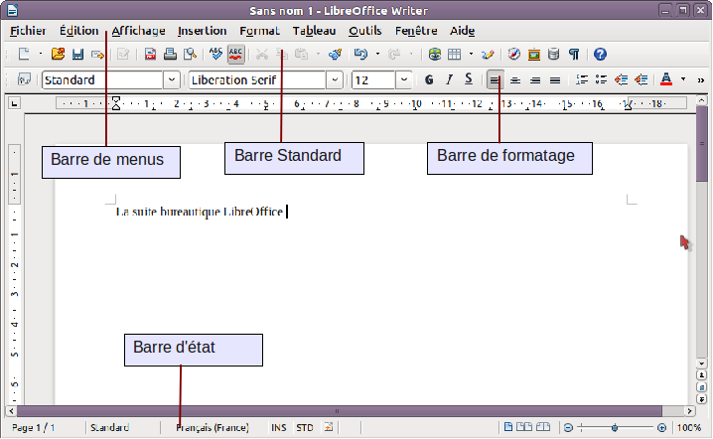
Figure 1: L'espace de travail principal Writer avec un affichage Mise en page d'impression

Barre d'état
La barre d'état fournit des informations à propos du document ainsi qu'une façon pratique de modifier certaines fonctions.
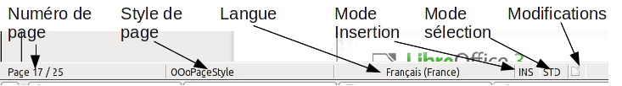Figure 2: Côté gauche de la barre d'état
Numéro de page
Affiche le numéro de page actuel, le numéro de séquence de la page actuelle (si différent) et le nombre total de pages du document. Par exemple, si vous avez redémarré la numérotation des pages à 1 sur la troisième page, son numéro de page sera 1 et son numéro de séquence sera 3.
Si des repères de texte ont été définis dans le document, un clic avec le bouton droit sur ce champ fait apparaître une liste des repères de texte, cliquez sur celui souhaité pour l'atteindre.
Pour sauter à une page spécifique du document, double cliquez sur ce champ. Le Navigateur s'ouvre. Cliquez dans le champ Numéro de page et saisissez le numéro de séquence de la page souhaitée. Après un bref délai, l'affichage saute à la page sélectionnée.
Style de page
Affiche le style de la page active. Pour modifier le style de page, faites un clic avec le bouton droit sur ce champ. Une liste des styles de page s'affiche ; choisissez un style de page différent en cliquant dessus.
Pour éditer le style de page actif, double cliquez sur ce champ. La boîte de dialogue Style de page s'ouvre.
Langue
Affiche la langue du texte sélectionné.
Cliquez pour ouvrir un menu dans lequel vous pouvez choisir une autre langue pour le texte sélectionné ou pour le paragraphe dans lequel est situé le curseur. Vous pouvez également choisir Aucune (pas de vérification orthographique) pour exclure le texte d'une correction orthographique ou choisissez Plus... pour ouvrir la boîte de dialogue Caractère.
Mode Insertion
Cliquez pour basculer entre le mode Insérer et Refrappe lors de la saisie.
Mode Sélection
Cliquez pour basculer entre les sélections STD (Standard), EXT (Étendu), AJT (Ajouter) et BLC (Bloc). EXT est une alternative à Maj+clic lors de la sélection d'un texte. Voir Travailler avec un texte à la page 11 pour plus d'informations à propos de AJT et BLC.
Modifications non enregistrées
Une icône apparaît ici si des modifications dans le document n'ont pas été enregistrées.
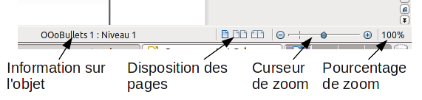Figure 3: Côté droit de la barre d'état
Signature numérique
Si le document a été signé numériquement, une icône apparaît ici. Vous pouvez double cliquer sur l'icône pour voir le certificat.
Information sur la section ou l'objet
Lorsque le curseur est dans une section, un en-tête ou un élément de liste, ou encore lorsqu'un objet (tel qu'une image ou un tableau) est sélectionné, des informations à propos de cet élément apparaissent dans ce champ. Double cliquer dans cette zone ouvre la boîte de dialogue correspondante. Pour plus de détails, veuillez consulter l'aide ou le guide Writer.
Disposition des pages
Cliquez sur une icône pour changer entre une seule page, des pages côte à côte ou une présentation en livre. L'effet varie avec la combinaison de la largeur de page et le facteur de zoom utilisé. Vous pouvez éditer le document dans n'importe quelle vue.
Figure 4: Mise en page de l'affichage : simple, côte à côte, livre
Zoom
Pour modifier la valeur, glissez le curseur de Zoom ou cliquez sur les signes + et -, ou faites un clic avec le bouton droit sur la valeur de zoom en pourcentage pour afficher une liste de valeurs. Le Zoom interagit avec la vue des pages sélectionnée pour déterminer combien de pages sont visibles dans la fenêtre de document.

Modifier les affichages du document
Writer a différentes façons d'afficher un document : mise en page d'impression, mise en page web ou plein écran. Pour accéder à ces autres choix, allez dans le menu Affichage et cliquez sur l'affichage désiré (si vous êtes en plein écran, appuyez sur la touche Esc pour revenir soit à l'affichage d'impression, soit à l'affichage Web)
Lorsque vous êtes en affichage d'impression, vous pouvez aussi bien utiliser le curseur de Zoom ou les icônes d'affichage de la mise en page dans la barre d'état. En mise en page Web, vous ne pouvez utiliser que le curseur de Zoom.
Vous pouvez également choisir Affichage > Zoom à partir de la barre de menus pour affiche la boîte de dialogue Zoom & Mise en page, dans laquelle vous pouvez définir les mêmes options que dans la barre d'état. Dans la mise en page Web, la plupart des choix ne sont pas disponibles.
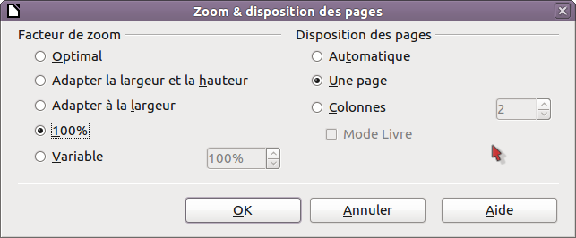Figure 5: Choix des options de Zoom et disposition des pages

Se déplacer rapidement dans un document
En plus des fonctions de navigation de la barre d'état (décrites ci-dessus) vous pouvez utiliser la fenêtre principale du Navigateur et la barre d'outils de Navigation comme décrite dans le chapitre 1, Introduction à LibreOffice.
Dans Writer, vous pouvez également afficher la barre d'outils de Navigation en cliquant sur la petite icône de Navigation près du coin inférieur droit de la fenêtre, sous l'ascenseur vertical, comme montré à la Figure 6.
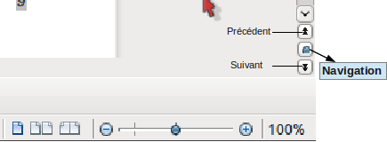
Figure 6: Icônes de navigation
La barre d'outils de Navigation (Figure 7) affiche des icônes pour tous les types d'objets affichés dans le Navigateur, plus quelques extra (par exemple le résultat de la commande Rechercher)
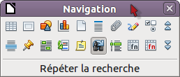
Figure 7:Barre d'outils Navigation
Cliquez sur une icône pour sélectionner ce type d'objet. Maintenant, les icônes Précédent et Suivant (dans le Navigateur lui-même, dans la barre d'outils Navigation et dans la barre de navigation) placeront le curseur au prochain objet du type sélectionné. C'est particulièrement utile pour trouver des éléments tels que les entrées d'index qui peuvent être difficiles à voir dans un texte. Le nom des icônes (affiché dans la bulle d'aide) se modifie pour correspondre à la catégorie sélectionnée ; par exemple Image suivante, Repère suivant ou Continuer la recherche.
Pour d'autres utilisations du Navigateur dans Writer, veuillez consulter le Guide Writer.

Travailler avec les documents
Le chapitre 1, Introduction à LibreOffice, inclut des instructions sur la création de nouveaux documents, l'ouverture de documents existants, l'enregistrement de documents et les documents protégés par mot de passe. Le chapitre 3, Utiliser les styles et les modèles, couvre comment créer un document à partir d'un modèle.

Enregistrer un fichier Microsoft Word
Si vous devez échanger avec des utilisateurs de Microsoft Word qui ne veulent pas ou ne peuvent pas recevoir des fichiers *.odt, vous pouvez enregistrer le document comme un fichier Microsoft Word.
- Important – Vous devez d'abord enregistrer votre document dans le format de fichier utilisé par LibreOffice Writer (.odt). Si vous ne le faites pas, toutes les modifications effectuées depuis le dernier enregistrement n'apparaîtront que dans la version du document au format Microsoft Word.
- Choisissez Fichier > Enregistrer sous. Dans la boîte de dialogue Enregistrer sous, dans le menu Type de fichier (Enregistrer comme type), sélectionnez le type de format Word. Cliquez sur Enregistrer.
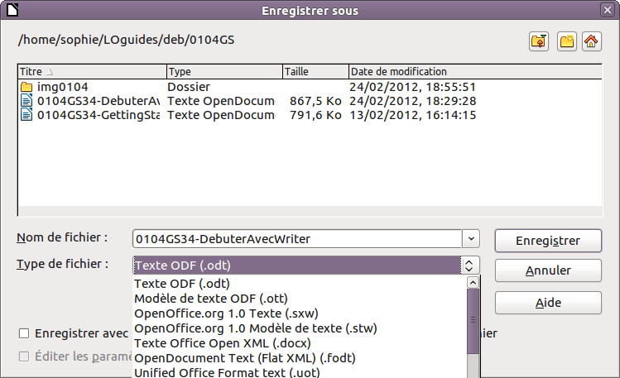Figure 8. Enregistrer un fichier au format Microsoft Word
À partir de ce moment, toutes les modifications que vous faites dans le document apparaîtront dans le nouveau document. Vous avez modifié le nom et le type de votre document. Si vous voulez revenir et travailler avec la version .odt de votre document, vous devez l'ouvrir à nouveau.
Astuce | Pour que Writer enregistre par défaut dans le format de fichier Microsoft Word, allez dans Outils > Options > Chargement/enregistrement > Général. Dans la section nommée Format de fichier par défaut et Paramétrages ODF, sous Type de document, sélectionnez Document texte, et sous Toujours enregistrer sous, sélectionnez le format de fichier préféré.

Travailler avec un texte
Travailler avec un texte (sélectionner, copier, coller, déplacer) dans Writer est similaire à travailler avec un texte dans n'importe quel autre programme. LibreOffice possède aussi des moyens de sélectionner des éléments qui ne sont pas dans les autres programmes, comme sélectionner un bloc de texte vertical ou coller du texte non formaté.

Sélectionner des éléments non contigus
Pour sélectionner des éléments non juxtaposés (comme montré à la Figure 9) en utilisant la souris :
- Sélectionnez le premier morceau de texte,
- Maintenez la touche Ctrl et utilisez la souris pour sélectionner le second morceau de texte
- Répétez aussi souvent que nécessaire.
Maintenant vous pouvez travailler avec le texte sélectionné (le copier, le sélectionner, en modifier le style ou ce que vous souhaitez).
Remarque | Pour les utilisateurs Macintosh : substituez la touche Ctrl par la touche Commande quand il y est fait référence dans ce chapitre.
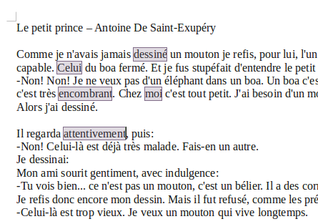Figure 9: Sélectionner des éléments non contigus
Pour sélectionner des éléments non contigus avec le clavier :
- Sélectionnez le premier morceau de texte. (Pour plus d'informations à propos de la sélection de texte au clavier, voit le sujet « Navigation et sélection avec le clavier » dans l'aide).
- Appuyez sur Maj+F8. Cela met Writer en mode « AJT ». Le mot AJT apparaît dans la barre d'état, remplaçant STD.
- Utilisez les touches fléchées pour vous déplacer au début du morceau suivant de texte à sélectionner. Maintenez la touche Maj et sélectionnez le prochain morceau de texte.
- Répétez aussi souvent que nécessaire.
Vous pouvez maintenant travailler avec votre texte
Appuyez sur Esc pour quitter ce mode.

Sélectionner un bloc de texte vertical
Vous pouvez sélectionner un bloc de texte vertical ou en « colonne » qui est séparé par des espaces ou des tabulations (comme vous pouvez le voir dans des textes venant d'e-mail, de listings de programme ou encore d'autres sources) en utilisant la mode de sélection Bloc de LibreOffice. Pour passer en mode de sélection Bloc, utilisez Édition > Mode sélection > Zone de bloc ou appuyez sur Ctrl+F8 ou cliquez plusieurs fois dans la barre d'état sur STD pour arriver jusqu'à BLC.
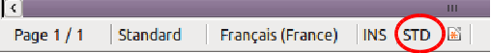
Maintenant, mettez la sélection en surbrillance en utilisant la souris ou le clavier, comme montré ci-dessous.
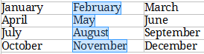
Figure 10: Sélectionner un bloc de texte vertical

Couper, copier et coller du texte
Couper et copier du texte dans Writer est équivalent à couper et copier du texte dans d'autres applications. Vous pouvez utiliser la souris ou le clavier pour ces opérations. Vous pouvez copier ou déplacer du texte dans un document ou entre documents en le glissant ou en utilisant des sélections de menu, les icônes ou des raccourcis clavier. Vous pouvez également copier du texte d'autres sources, comme des pages Web et le coller dans un document Writer.
Pour déplacer (couper et coller) du texte sélectionné en utilisant la souris, glissez-le vers le nouvel emplacement et relâchez. Pour copier du texte sélectionné, maintenez la touche Ctrl lors du glissé. Le texte retient le formatage qu'il avait avant le glissé.
Lorsque vous collez du texte, le résultat dépend de la source du texte et de comment vous le collez. Si vous cliquez sur l'icône Coller, tout formatage que le texte a (tel que gras ou italique) est retenu. Le texte collé à partir de sites Web et d'autres sources peut également être placé dans des cadres ou des tableaux. Si vous n'aimez pas le résultat, cliquez sur l'icône Annuler ou appuyez sur Ctrl+Z.
Pour que le texte collé prenne le formatage du texte qui l'entoure à l'endroit où il est collé :
- Choisissez Édition > Collage spécial ou
- Cliquez sur le triangle à la droite de l'icône Coller, ou
- Cliquez sur l'icône Coller sans relâcher le bouton gauche de la souris.
Puis sélectionnez Texte non formaté dans le menu qui s'affiche.
La plage de choix dans le menu Collage spécial varie en fonction de l'origine et du formatage du texte (ou d'autres objets) à coller. Voir la Figure 11 pour un exemple de texte dans le presse-papiers.
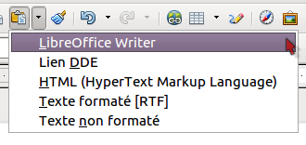
Figure 11: Menu du collage spécial

Rechercher et remplacer du texte et du formatage
Writer a deux façons de trouver du texte à l'intérieur d'un document : la barre d'outils Rechercher pour une recherche rapide et la boîte de dialogue Rechercher et remplacer :
- Rechercher et remplacer les mots et phrases
- Utiliser les jokers et les expressions régulières pour affiner la recherche
- Rechercher et remplacer des formatages spécifiques
- Rechercher et remplacer des styles de paragraphe

Utiliser la barre d'outils Rechercher
Si la barre d'outils Rechercher n'est pas visible, vous pouvez l'afficher en choisissant Affichage > Barre d'outils > Rechercher à partir de la barre de menu principale ou encore en appuyant sur Ctrl+F. Par défaut, la barre d'outils Rechercher est située en bas de la fenêtre LibreOffice (juste au-dessus de la barre d'état) comme montré à la Figure 12, mais vous pouvez la rendre flottante ou l'ancrer à un autre emplacement. Pour plus d'informations sur les barres flottantes ou ancrées, voir le chapitre 1, Introduction à LibreOffice.
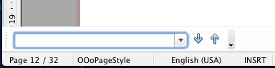
Figure 12: Position par défaut de la barre d'outils Rechercher
Pour utiliser la barre d'outil Rechercher, cliquez dans le champ et saisissez le texte recherché, puis appuyez sur Entrée pour trouver l'occurrence suivante du terme. Cliquez sur les boutons Rechercher le suivant ou Rechercher le précédent suivant le besoin.

Utiliser la boîte de dialogue Rechercher et remplacer
Pour afficher la boîte de dialogue Rechercher et remplacer (Figure 13), utilisez les raccourcis clavier Ctrl+H ou choisissez Édition > Rechercher & remplacer à partir de la barre de menu. Facultativement, cliquez sur le bouton Plus d'options pour étendre la boîte de dialogue ; le bouton change pour Moins d'options.
Pour utiliser la boîte de dialogue Rechercher et remplacer :
- Saisissez le texte que vous voulez trouver dans le champ Rechercher.
- Pour remplacer le texte par un texte différent, saisissez le texte dans le champ Remplacer par.
- Vous pouvez sélectionner différentes options telles que la correspondance à la casse, aux mots complets uniquement ou encore effectuer une recherche sur des mots similaires.
- Lorsque vous avez déterminé la recherche, cliquez sur Rechercher. Pour remplacer le texte, cliquez sur Remplacer à la place.
Pour plus d'informations sur l'utilisation de la fonction Rechercher et remplacer, consultez le Guide Writer.
Astuce | Si vous cliquez sur Tout rechercher, LibreOffice sélectionne toutes les instances du texte recherché dans le document. De façon similaire, si vous cliquez sur Tout remplacer, LibreOffice remplace toutes les correspondances.
Attention   | Utilisez Tout remplacer avec précautions ; vous pourriez vous retrouver sinon avec des portions de texte humoristiques (ou très embarrassantes). Une erreur dans l'emploie de Tout remplacer peut nécessiter une recherche manuelle, mot par mot, afin de la corriger.
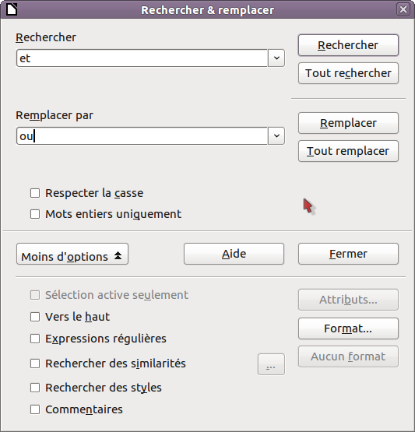Figure 13: Boîte de dialogue Rechercher et Remplacer étendue

Insérer des caractères spéciaux
Un caractère spécial est un caractère non présent sur un clavier standard français. Par exemple, © ¾ æ ç ñ ö ø ¢ sont tous des caractères spéciaux. Pour insérer un caractère spécial :
- Placez le curseur où vous souhaitez que le caractère apparaisse,
- Choisissez Insertion > Caractères spéciaux pour ouvrir la boîte de dialogue Caractères spéciaux.
- Sélectionnez les caractères (de n'importe quelle police) que vous voulez insérer, dans l'ordre, puis cliquez sur OK. Les caractères sélectionnés sont affichés dans la partie inférieure gauche de la boîte de dialogue. Lorsque vous sélectionnez un caractère, il est affiché dans la partie inférieure droite ainsi que son code numérique.
Remarque | Différentes polices comportent différents caractères spéciaux. Si vous ne trouvez pas un caractère spécial, essayez de changer de sélection de Police.
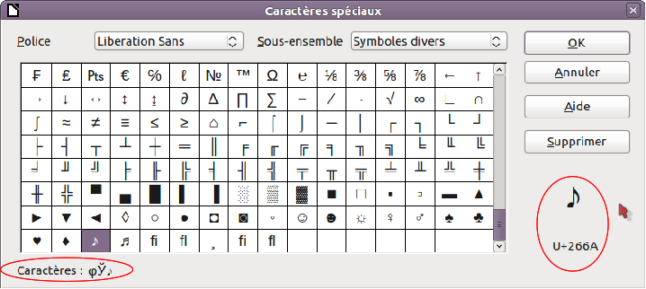Figure 14: Boîte de dialogue Caractères spéciaux qui permet d'insérer des caractères spéciaux

Insérer des tirets et des espaces insécables
Pour éviter à deux mots d'être séparés en fin de ligne, appuyez sur Ctrl+Maj+barre d'espace après le premier mot afin d'insérer un espace insécable.
Dans les cas où vous ne souhaitez pas qu'un tiret apparaisse à la fin d'une ligne, par exemple dans un nombre tel que 123-4567, vous pouvez appuyer sur Ctrl+Maj+signe moins pour insérer un tiret insécable.
Pour saisir des tirets demis et cadratins, vous pouvez utiliser l'option Remplacer les tirets dans l'onglet Options sous Outils > Options d'AutoCorrection. Cette option remplace deux tirets, sous certaines conditions avec le tiret correspondant.
– est un tiret demi-cadratin ; c'est à dire un tiret dont la largeur est la lettre « n » dans la police que vous utilisez. Saisissez au moins un caractère, un espace, un ou deux tirets, un autre espace et au moins une lettre supplémentaire puis un espace. Les un ou deux tirets seront remplacés par un tiret demi-cadratin.
— est un tiret cadratin ; c'est à dire un tiret dont la largeur est la lettre « m » dans la police que vous utilisez. Saisissez au moins un caractère, deux tirets, au moins un caractère supplémentaire puis un espace. Les deux tirets seront remplacés par un tiret cadratin.
Voyez l'aide pour plus de détails. Pour d'autres méthodes d'insertion de tirets, voir le Guide Writer.

Définir des tabulations et des retraits
La règle horizontale affiche à la fois les tabulations par défaut et celles que vous avez définies. La définition de tabulations affecte l'indentation de tous les paragraphes (en utilisant les icônes Augmenter ou Diminuer le retrait dans la barre d'outils Formatage) ainsi que le retrait de parties d'un paragraphe (en appuyant sur la touche tabulation du clavier).
L'utilisation des tabulations par défaut peut causer des problèmes de formatage si vous partagez votre document avec d'autres personnes. Si vous utilisez les tabulations par défaut et que vous envoyez le document à quelqu'un qui à choisi une tabulation par défaut différente, les parties tabulées seront modifiées pour utiliser celles de l'autre personne. Au lieu d'utiliser les tabulations par défaut, définissez vos propres tabulations comme décrit dans cette section.
Pour définir des retraits et des tabulations pour un ou plusieurs paragraphes sélectionnés, double cliquez sur une partie de la règle qui n'est pas entre les icônes de retrait gauche et droit pour ouvrir l'onglet Retraits et espacement de la boîte de dialogue Paragraphe. Double cliquez n'importe où entre les icônes de retrait gauche et droite dans la règle pour ouvrir l'onglet Tabulations de la boîte de dialogue Paragraphe.
La meilleure stratégie est de définir des tabulations dans le style de paragraphe. Voir les chapitre 6 et 7 du Guide Writer pour plus d'informations.
Astuce | L'utilisation de tabulations pour espacer des parties de texte n'est pas recommandée. En fonction de ce que vous essayez de réaliser, un tableau devrait être plus approprié.

Modifier l'intervalle de tabulation par défaut
Remarque | Toute modification du paramétrage par défaut des tabulations affectera les tabulations par défaut dans les documents existants que vous ouvrirez par la suite, ainsi que les tabulations que vous insérerez après avoir effectué les modifications.
Pour définir l'unité de mesure et l'intervalle d'espacement des tabulations par défaut, allez dans Outils > Options > LibreOffice Writer > Général.
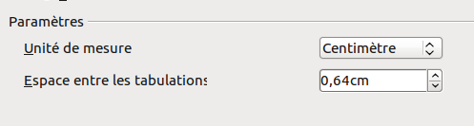Figure 15: Sélection d'un intervalle de tabulation par défaut
Vous pouvez également définir ou modifier les unités de mesure du document actif en faisant un clic avec le bouton droit dans la règle pour ouvrir une liste d'unités. Cliquez sur l'une d'elles pour modifier la règle à cette unité. Les paramètres sélectionnés ne s'appliquent qu'à cette règle.
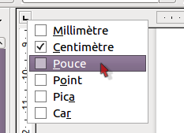Figure 16: Modifier l'unité de mesure d'une règle

Vérifier l'orthographe et la grammaire
Writer fournit un correcteur orthographique qui peut être utilisé de deux façons.
Vérification automatique vérifie chaque mot lors de sa saisie et affiche une ligne ondulée rouge sous les mots mal orthographiés. Lorsque le mot est correct, la ligne disparaît.
Pour réaliser une vérification séparée du document (ou d'une sélection de texte), cliquez sur le bouton Orthographe et grammaire. Cela vérifie le document ou la sélection et ouvre la boîte de dialogue Orthographe et grammaire si des mots mal orthographiés sont trouvés.
Voici quelques fonctions du correcteur orthographique :
- Vous pouvez faire un clic avec le bouton droit sur un mot comportant une ligne ondulée rouge pour ouvrir un menu contextuel. Si vous sélectionnez une des suggestions du menu, la sélection remplacera le mot mal orthographié dans le texte. Les autres options du menu sont discutées ci-dessous.
- Vous pouvez changer la langue du dictionnaire (par exemple pour l'espagnol, l'anglais ou l'allemand) dans la boîte de dialogue Orthographe et grammaire.
- Vous pouvez ajouter un mot au dictionnaire. Cliquez sur Ajouter dans la boîte de dialogue Orthographe et grammaire pour l'ajouter.
- Cliquez sur le bouton Options dans la boîte de dialogue Orthographe et grammaire pour ouvrir une boîte de dialogue similaire à celle sous Outils > Options > Paramètres linguistiques > Linguistique décrite dans le chapitre 2. Là vous pouvez choisir si vous souhaitez vérifier les mots en majuscules ou contenant des nombres et vous pouvez gérer les dictionnaires personnalisés ou supprimer des mots d'un dictionnaire.
- Sous l'onglet Police de la boîte de dialogue Styles de paragraphe, vous pouvez définir la langue de vérification d'un paragraphe (différente du reste du document). Voire le chapitre 7, Travailler avec les Styles, dans le Guide Writer, pour plus d'informations.
Writer ne contient pas pour le moment de correcteur grammatical, mais vous pouvez installer une extension telle que Grammalecte et y accéder à partir de Outils > Orthographe et grammaire (voir le chapitre 14 pour plus d'informations sur l'installation d'extensions).
L'extension LanguageTool ajoute un nouvel élément de menu et de sous-menu au menu Outils, à partir desquels vous pouvez configurer l'outil et vérifier ou revérifier le document.

Utiliser les outils linguistiques intégrés
Writer fournit certains outils qui facilitent votre travail si vous mélangez plusieurs langues dans le même document ou si vous écrivez un document en utilisant plusieurs langues.
L'avantage principale du changement de langue pour une sélection de texte réside dans le fait que vous pouvez utiliser le dictionnaire correspondant pour corriger le texte et appliquer la table de remplacement de l'Autocorrection, ou encore utiliser le dictionnaire des synonymes et la césure.
Vous pouvez également définir la langue d'un paragraphe ou d'un groupe de caractères sur Aucune (pas de vérification orthographique). Cette option est vraiment utile lorsque vous insérez du texte tel que des adresses Web ou du langage de programmation que vous ne voulez pas voir corrigés.
Spécifier la langue dans le style de caractère et de paragraphe est la méthode privilégiée parce que les styles permettent un meilleur niveau de contrôle et permettent de modifier la langue plus rapidement. Sous l'onglet Police de la boîte de dialogue Styles de paragraphe, vous pouvez spécifier que certains paragraphes soient vérifiés dans une langue qui est différente de celle utilisée dans le reste du document. Voir le chapitre 7, Travail avec les Style dans le Guide Writer pour plus d'information sur la gestion des paramètres de langue d'un style.
Vous pouvez également définir la langue pour tout le document, pour des paragraphes individuels ou même pour des mots ou des caractères à partir de la barre de menu Outils > Langue.
Une autre façon de modifier la langue de tout un document est d'utiliser Outils > Options > Paramètres linguistiques. Dans la section Langue par défaut des documents, vous pouvez choisir une langue différente pour tout texte qui n'est pas explicitement marqué comme dans une langue différente.
La correction orthographique ne fonctionne que pour les langues de la liste qui sont marquées d'un symbole en regard. Si vous ne voyez pas ce symbole en regard de votre langue préférée, vous pouvez installer des dictionnaires supplémentaires en utilisant Outils > Langue > Dictionnaires supplémentaires en ligne.
La langue utilisée pour la correction orthographique est aussi affichée dans la barre d'état, à côté du style de page utilisé.

Utiliser l'AutoCorrection
La fonction d'AutoCorrection de Writer comporte une longue liste de mots habituellement mal orthographiés et d'erreurs de saisie qu'elle corrige automatiquement. Par exemple, « aler » sera remplacé par « aller ».
L'AutoCorrection est active lors de l'installation de Writer. Pour la désactiver, décochez Format > AutoCorrection > Pendant la frappe.
Choisissez Outils > Options d'AutoCorrection pour ouvrir la boîte de dialogue AutoCorrection. Là vous pouvez définir quelle chaîne de texte est corrigée et comment. Dans la plupart des cas, les choix par défaut sont les bons.
Pour empêcher Writer d'effectuer une correction spécifique, allez dans l'onglet Remplacer, mettez la paire de mots en surbrillance et cliquez sur Supprimer.
Pour ajouter une nouvelle correction à la liste, saisissez-la dans les champs Remplacer et Avec sous l'onglet Remplacer et cliquez sur Nouveau.
Voyez les différents onglets de la boîte de dialogue pour connaître la large variété d'options disponibles pour affiner l'AutoCorrection.
Astuce | L'AutoCorrection peut être utilisée comme un moyen rapide d'insérer des caractères spéciaux. Par exemple, (c) sera corrigé en ©. Vous pouvez ajouter vos propres caractères spéciaux.

Utiliser les insertions automatiques
Si l'insertion automatique de mots est activée, Writer essaie de deviner le mot que vous êtes en train de saisir et offre de le compléter pour vous. Pour accepter la suggestion, appuyez sur Entrée. Sinon, continuez votre saisie.
Pour désactiver l'insertion automatique, sélectionnez Outils > Options d'AutoCorrection > Insertion automatique et désélectionnez Activer la complétion des mots.
Vous pouvez personnaliser la complétion des mots à partir de l'onglet Insertion automatique de la boîte de dialogue AutoCorrection :
- Ajouter un espace automatiquement après un mot accepté
- Afficher le mot suggéré dans une infobulle (au-dessus du mot) plutôt que compléter le texte au fur et à mesure de la frappe
- Collecter les mots lors du travail sur un document et ensuite enregistrer la liste pour une utilisation ultérieure dans d'autres documents ou sélectionner l'option afin de les supprimer de la liste lors de la fermeture du document.
- Modifier le nombre maximum de mots mémorisés pour la complétion des mots et la longueur des plus petits mots à mémoriser
- Supprimer des entrées spécifiques de la liste de complétion des mots
- Modifier la touche qui accepte une suggestion d'entrée – les options sont : Flèche droite, Flèche vers le bas, Entrée et la barre d'espace.
Remarque | La complétion automatique des mots n'intervient que lorsque vous saisissez le mot pour la seconde fois dans un document.

Utiliser l'AutoTexte
Utiliser les AutoTexte pour stocker du texte, des tableaux, des images et d'autres éléments à réutiliser et assigner leur une combinaison de touches pour les rappeler facilement. Par exemple, au lieu de saisir « Administrateur senior » à chaque fois que vous utilisez cette phrase, vous pouvez définir une entrée d'AutoTexte pour insérer ces mots lorsque vous saisirez « as » et appuierez sur F3.
Les AutoTextes deviennent assez puissants lorsqu'ils sont assignés à des champs. Voir le chapitre 14, Travail avec les champs dans le Guide Writer pour plus d'informations.

Créer l'AutoTexte
Pour stocker du texte comme AutoTexte :
- Saisissez le texte dans votre document.
- Sélectionnez le texte.
- Choisissez Édition > AutoTexte (ou appuyez sur Ctrl+F3).
- Dans la boîte de dialogue d'AutoTexte, saisissez le nom de l'AutoTexte dans le champ Nom. Writer va suggérer un raccourci avec une lettre que vous pouvez modifier.
- Dans la partie large sur la gauche, choisissez une catégorie pour l'entrée d'AutoTexte, par exemple Mes AutoTextes.
- Cliquez sur le bouton AutoTexte sur la droite et sélectionnez Nouveau (texte seulement) à partir du menu.
- Cliquez sur Fermer pour retourner à votre document.
Astuce | Si la seule option sous le bouton AutoTexte est Importer, soit vous n'avez pas saisi de nom pour l'AutoTexte ou il n'y pas de texte sélectionné dans votre document.

Insérer l'AutoTexte
Pour insérer l'AutoTexte, saisissez le raccourci et appuyez sur F3.

Formater du texte

Utiliser les styles est recommandé
Les styles sont centraux dans l'utilisation de Writer. Les styles permettent de formater facilement les documents et de modifier ce formatage avec un minimum d'efforts. Un style est un ensemble nommé d'options de formatage. Lorsque vous appliquez un style, vous appliquez tout un groupe de formats en même temps. De plus les styles sont utilisés par LibreOffice pour plusieurs processus, même si vous n'en avez pas conscience. Par exemple, Writer s'appuie sur les styles de titre (ou d'autres styles que vous spécifiez) quand il compile la table des matières.
Attention | Le formatage manuel (aussi appelé formatage direct) écrase les styles et vous ne pouvez supprimer un formatage manuel en lui appliquant un style.  Pour supprimer un formatage manuel, sélectionnez le texte, faites un clic avec le bouton droit et choisissez Effacer le formatage direct à partir du menu contextuel.
Writer définir plusieurs types de styles, pour différents types d'éléments : caractères, paragraphes, pages, cadres et listes. Voir le chapitre 3, Utiliser les styles et les modèles dans ce livre et les chapitres 6 et 7 du Guide Writer.

Formater les paragraphes
Vous pouvez appliquer beaucoup de formatages aux paragraphes en utilisant les boutons de la barre de formatage. La Figure 17 montre la barre d'outils de formatage comme une barre flottante, personnalisée pour montrer uniquement les icônes de formatage de paragraphe. L'apparence des icônes peut varier en fonction de votre système d'exploitation et de la sélection du style et de la taille des icônes sous Outils > Options > LibreOffice > Affichage.
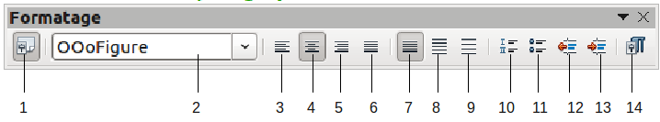
1 | Ouvre la fenêtre Styles et formatage | 5 | Aligner à droite | 10 | (Dés)Activer la numérotation
 | Ouvre la fenêtre Styles et formatage | 6 | Justifié | 11 | (Dés)Activer les puces
2 | Appliquer le style | 7 | Interligne : 1 | 12 | Réduire le retrait
3 | Aligner à gauche | 8 | Interligne : 1.5 | 13 | Augmenter le retrait
4 | Centré | 9 | Interligne : 2 | 14 | Boîte de dialogue format de paragraphe
Figure 17: Barre d'outils de formatage, affichant les icônes de formatage de paragraphe

Formater les caractères
Vous pouvez appliquer de nombreux formatages de caractère en utilisant les boutons de la barre d'outils de formatage. La Figure 18 affiche la barre d'outils de formatage personnalisée pour inclure uniquement les icônes de formatage de caractère.
L'apparence des icônes peut varier en fonction de votre système d'exploitation et de la sélection du style et de la taille des icônes sous Outils > Options > LibreOffice > Affichage.
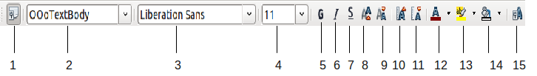
1 | Ouvre la fenêtre Styles et formatage | 6 | Italique | 12 | Couleur de la police
 | Ouvre la fenêtre Styles et formatage | 7 | Soulignage | 13 | Surligner
2 | Appliquer le style | 8 | Exposant | 14 | Couleur d'arrière plan
3 | Nom de la police | 9 | Indice | 15 | Ouvre la boîte de dialogue Caractère
4 | Taille de la police | 10 | Augmenter la police |  | Ouvre la boîte de dialogue Caractère
5 | Gras | 11 | Réduire la police
Figure 18: Barre d'outils de formatage montrant les icônes de formatage de caractères
Astuce | Pour supprimer un formatage manuel, sélectionnez le texte et choisissez Format > Formatage par défaut, ou faites un clic avec le bouton droit et choisissez Formatage par défaut.

Formatage automatique
Vous pouvez paramétrer Writer de façon à ce qu'il formate automatiquement des parties du document en fonction des choix faits sur l'onglet Options de la boîte de dialogue AutoCorrection (Outils > Options d'AutoCorrection).
Astuce | Si vous notez des modifications non souhaitées de formatage dans votre document, c'est le premier endroit où vous devez allez chercher la cause.
L'Aide décrit chacun de ces choix et comment activer les formatages automatiques. Certains formatages habituellement non souhaités sont :
- Les lignes horizontales. Si vous saisissez trois tirets ou plus (---), des traits de soulignages (___) ou des signes égal (===) sur une ligne et ensuite appuyez sur Entrée, le paragraphe est remplacé par une ligne horizontale de la largeur de la page. Cette ligne est en fait la bordure inférieure du paragraphe précédent.
- Listes à puces et numérotées. Une liste à puce est créée lorsque vous saisissez un tiret (-), une étoile (*), ou un signe plus (+), suivi par un espace ou une tabulation au début d'un paragraphe. Une liste numérotée est créée lorsque vous saisissez un nombre suivi d'un point (.), suivi par un espace ou une tabulation au début d'un paragraphe. La numérotation automatique n'est appliqué qu'aux paragraphes formatés avec les styles de paragraphe Standard, Corps de texte ou Retrait de corps de texte.
Pour activer ou désactiver le formatage automatique, choisissez Format > AutoCorrection > Options d'Autocorrection > Options.

Créer des listes à puces et numérotées
Il y a plusieurs façons de créer des listes à puces et numérotées :
- Utiliser le formatage automatique, comme décrit ci-dessus.
- Utilisez les styles de listes (numérotées), comme décrit au chapitre 6, Introduction aux styles et au chapitre 7, Travail avec les styles du Guide Writer.
- Utiliser l'icône Puces et numérotation dans la barre d'outils de formatage des paragraphes (voir la Figure 17) : sélectionnez les paragraphes dans la liste et cliquez sur l'icône appropriée dans la barre d'outils.
Remarque | Le fait de saisir d'abord les informations et d'appliquer ensuite les puces/numérotation ou de les appliquer au fur et à mesure de la saisie est une question de préférence personnelle.

Utiliser la barre d'outils Puces et Numérotation
Vous pouvez créer des listes imbriquées (où une ou plusieurs listes on une sous-liste sous elles, comme dans un plan) en utilisant les boutons de la barre d'outils Puces et numérotation (Figure 19). Vous pouvez déplacer les éléments vers le haut ou vers le bas de la liste ou créer des sous-points et même modifier le style des puces. Utilisez Affichage > Barres d'outils > Puces et numérotation pour voir la barre d'outils.
L'apparence des icônes peut varier en fonction de votre système d'exploitation et de la sélection faite dans la taille et le style des icônes sous Outils > Options > LibreOffice > Affichage.
Remarque | Si les puces ou la numérotation sont appliqué automatiquement d'une façon que vous ne souhaitez pas, vous pouvez les désactiver temporairement en décochant Format > AutoCorrection > Pendant la frappe.
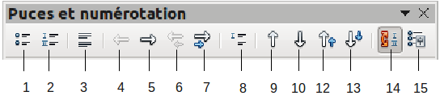
1 | (Dés)Activer les puces | 6 | Hausser d'un niveau (sous-points inclus) | 10 | Déplacer vers le bas
2 | (Dés)Activer la numérotation | 6 | Hausser d'un niveau (sous-points inclus) | 11 | Déplacer vers le haut (sous-points inclus)
3 | Désactiver la numérotation | 7 | Abaisser d'un niveau (sous-points inclus) | 12 | Déplacer vers le bas (sous-points inclus)
4 | Hausser d'un niveau | 8 | Insérer une entrée sans numéro | 13 | Recommencer la numérotation
5 | Abaisser d'un niveau | 9 | Déplacer vers le haut | 14 | Puces et numérotation
Figure 19: Barre d'outils Puces et numérotation

Couper les mots
Vous avez plusieurs choix en ce qui concerne la coupure des mots : laisser Writer le faire automatiquement (en utilisant son dictionnaire de césure), insérer des tirets conditionnels manuellement lorsque nécessaire ou ne pas couper les mots du tout.

Coupure des mots automatique
Pour activer ou désactiver la coupure des mots :
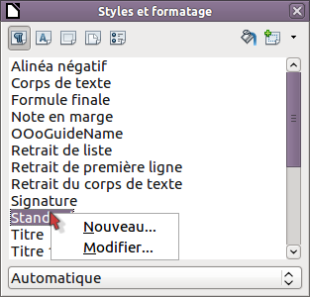
Figure 20: Modifier un style
- Appuyez sur F11 (z+T on Mac) pour ouvrir la fenêtre Styles et formatage.
- Sur l'onglet Styles de paragraphe (Figure 20), faites un clic avec le bouton droit sur Standard et choisissez Modifier.
- Dans la boîte de dialogue Style de paragraphe allez sur l'onglet Enchaînements (Figure 21).
- Sous Coupure des mots, sélectionnez ou désélectionnez l'option Automatiquement. Cliquez sur OK pour enregistrer.
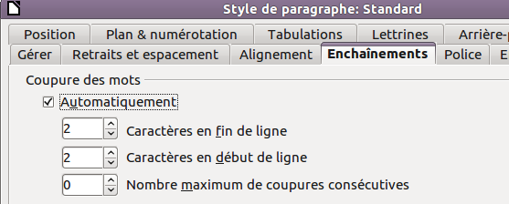
Figure 21: Activer la coupure des mots automatique
Remarque | Activer la coupure des mots pour le style de paragraphe Standard affecte tous les autres styles de paragraphe qui sont basés sur le style Standard. Vous pouvez modifier les autres styles individuellement de façon à ce que la coupure des mots ne soit pas active ; par exemple vous ne voudrez sans doute pas que les titres soient coupés. Tout style qui n'est pas basé sur le style par défaut n'est pas affecté. Voir le chapitre 3, Styles et modèles pour plus d'information à propos des styles basés sur d'autres styles.
Vous pouvez également définir les choix de coupure des mots dans Outils > Options > Paramètres linguistiques > Linguistique. Dans Options, près de la partie inférieure de la boîte de dialogue, faites défiler jusqu'aux paramètres de coupure de mots.

Figure 22: Setting hyphenation options
Pour modifier le nombre de caractères minimum pour la coupure des mots, le nombre minimum de caractères avant le saut de ligne ou le nombre minimum de caractères après le saut de ligne, sélectionnez l'élément et clique sur le bouton Éditer dans la section Options.
Les options de coupure des mots définies dans la boîte de dialogue Linguistique sont effectives si la coupure des mots est activée dans les styles de paragraphes.

Coupure des mots manuelle
Pour couper les mots manuellement n'utilisez pas un tiret normal qui restera visible même si le mot n'est plus à la fin d'une ligne lorsque vous ajoutez ou supprimez du texte ou modifiez les marges ou encore la taille de la police. Au lieu de cela, utilisez un tiret conditionnel, qui est visible uniquement lorsque nécessaire.
Pour insérer un tiret conditionnel à l'intérieur d'un mot, cliquez à l'endroit où vous voulez voir apparaître le tiret et appuyez sur Ctrl+tiret. Le mot sera coupé à cet endroit s'il est à la fin d'une ligne, même si la coupure des mots automatique est désactivée pour ce paragraphe.

Formater les pages
Writer fournit divers moyens de contrôler la mise en page : styles de page, colonnes, cadre, tableaux et section. Pour plus d'informations, voir le chapitre 4, Formater les pages dans le Guide Writer.
Astuce | La mise en page est plus aisée si vous activez les limites du texte, des objets, des tableaux et des sections sous Outils > Options > LibreOffice > Apparence, ainsi que les marque de paragraphe, les tabulations, les sauts de page et d'autres éléments sous Outils > Options > LibreOffice Writer > Aides au formatage.

Quelle méthode de mise en page choisir ?
La meilleure méthode de mise en page dépend de ce à quoi doit ressembler le document final et quel type d'informations doit contenir le document. Voici quelques exemples.
Pour un livre similaire à ce guide, avec une colonne de texte, quelques figures sans texte à côté d'elles et d'autres figures avec un texte descriptif, utilisez les styles de page pour la mise en page basique et les tableaux pour placer les figures en face du texte descriptif lorsque nécessaire.. | 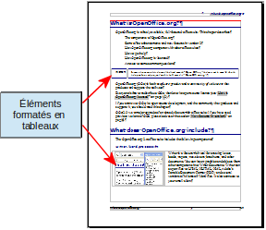
Pour un index ou d'autres documents sur deux colonnes de texte, où le texte continue de la colonne gauche vers la colonne droite puis vers la page suivante, le tout en une seule séquence, utilisez les styles de page (avec deux colonnes). Si le titre du document (sur la première page) est en largeur pleine page, mettez-le dans une section à une seule colonne. | 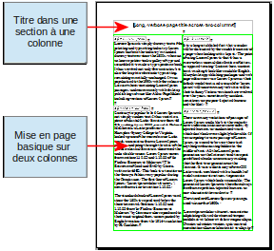
Pour une lettre de news avec une mise en page complexe, deux ou trois colonnes sur la page, et quelques articles qui continuent d'une page sur d'autres pages plus loin, utilisez les styles pour la mise en page de base. Placez les articles dans des cadres liés et ancrez les images à des positions fixes sur la page si nécessaire. | 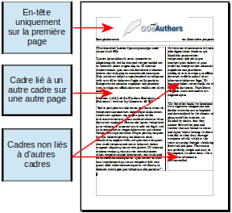
Pour un document avec des termes et des traductions qui apparaissent côte à côte dans ce qui ressemble à des colonnes, utilisez un tableau pour garder les éléments alignés et ainsi vous pouvez saisir dans les deux « colonnes ». | 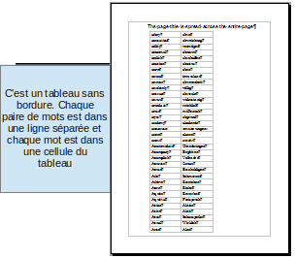

Créer des en-têtes et pieds de page
Un en-tête est une zone qui apparaît en haut de la page. Un pied de page est une zone qui apparaît en bas de la page. Les informations telles que le numéro de pages insérés dans l'en-tête ou le pied de page s'affiche sur toutes les pages de documents qui ont ce style de page.
Pour insérer un en-tête, choisissez Insertion > En-tête > Standard (ou le style de page si ce n'est pas Standard).
D'autres informations telles que les titres du document ou des chapitres sont souvent mises dans l'en-tête ou le pied de page. Ces éléments sont mieux placés dans des champs. De cette façon, si quelque chose change, les en-têtes et les pieds de page sont actualisés automatiquement. Voici un exemple courant.
Pour insérer le titre du document dans l'en-tête :
- Choisissez Fichier > Propriétés > Description et saisissez le titre du document.
- Ajoutez un en-tête (Insertion > En-tête > Standard).
- Placez le curseur dans l'en-tête.
- Choisissez Insertion > Champs > Titre. Le titre doit apparaître sur un arrière plan gris (qui ne sera pas présent à l'impression et peut être désactivé).
- Pour modifier le titre dans tout le document, allez sous Fichier > Propriétés > Description.
Les champs sont couverts en détail dans le chapitre 14, Travail avec les champs du Guide Writer.
Pour plus d'information sur les en-têtes et les pieds de page, voire le chapitre 4, Formater les pages, et le chapitre 6, Introduction aux styles dans le Guide Writer.

Numéroter les pages
Pour numéroter les pages automatiquement :
- Insérez un en-tête ou un pied de page, comme décrit dans “Créer des en-têtes et pieds de page” ci-dessus.
- Placez le curseur dans l'en-tête ou le pied de page où vous souhaitez que le numéro de page apparaisse et choisissez Insertion > Champs > Numéro de page.

Inclure le nombre total de pages
Pour inclure le nombre total de page (comme dans “page 1 de 12”):
- Saisissez le mot “page” et un espace, puis insérez le numéro de page comme ci-dessus.
- Appuyez sur la barre d'espacement une fois, saisissez le mot « de » et un espace, puis choisissez Insertion > Champs > Nombre de pages.
Remarque | Le champ Nombre de page insère le nombre total de pages dans le document, comme montré dans l'onglet Statistiques de la fenêtre des propriétés du document (Fichier > Propriétés). Si vous redémarrez la numérotation des pages n'importe où dans le document, alors le nombre total de page peut ne pas être ce que vous souhaitez. Voir le chapitre 4, Formater les pages, dans le Guide Writer pour plus d'information.

Redémarrer la numérotation des pages
Souvent il vous sera nécessaire de redémarrer la numérotation à 1, par exemple sur la page suivant une page de titre ou une table des matières. De plus, beaucoup de documents ont des pages de couverture (telles que la table des matières) numérotées avec des chiffres romains et le corps du document numéroté en chiffres arables, redémarrant à 1.
Vous pouvez recommencer la numérotation de deux façons.
Méthode 1 :
- Placez le curseur dans le premier paragraphe de la nouvelle page.
- Choisissez Format > Paragraphe.
- Sur l'onglet Enchaînement de la boîte de dialogue paragraphe (Figure 21 à la page 24), sélectionnez Sauts.
- Sélectionnez Insérer et Avec le style de page et spécifiez le style de page à utiliser.
- Spécifiez à partir de quel numéro de page commencer et cliquez sur OK.
Astuce | La méthode 1 est aussi utile pour numéroter la première page d'un document avec un numéro de page supérieur à 1. Par exemple, vous pouvez écrire un livre avec chaque chapitre séparé dans un fichier différent. Le chapitre 1 devra démarrer avec la page 1, mais le chapitre 2 pourra démarrer avec la page 25 et le chapitre 3 avec la page 51.
Méthode 2 :
- Insertion > Saut manuel.
- Par défaut, Saut de page est sélectionné dans la boîte de dialogue Saut de page (Figure 23).
- Choisissez le Style de page souhaité
- Sélectionnez Modifier le numéro de page.
- Spécifiez le numéro de page avec lequel commencer et cliquez sur OK.
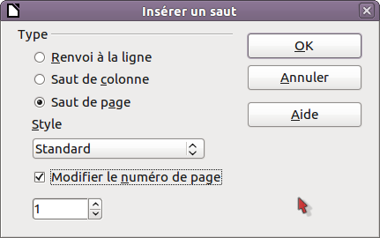
Figure 23: Recommencer une numérotation après un saut manuel

Modifier les marges de la page
Vous pouvez modifier les marges de la page de deux façons :
- En utilisant les règles – facile et simple mais ne permet pas un réglage fin
- Utiliser la boîte de dialogue Style de page – permet de spécifier des marges en utilisant de mesures à deux décimales
Remarque | Si vous souhaitez modifier les marges en utilisant les règles, les nouvelles marges affectent le style de page et sera affiché dans la boîte de dialogue Style de page la prochaine fois que vous l'ouvrirez.  Comme le style de page est affecté, la modification des marges s'applique à toutes les pages utilisant ce style.
Pour modifier les marges en utilisant les règles :
- Les sections grises des règles représentent les marges. Positionnez le curseur de la souris sur la ligne entre les sections grises et blanches. Le pointeur se transforme en une double flèche.
- Maintenez le bouton gauche de la souris et glissez la souris pour déplacer les marges.

Figure 24: Déplacer les marges
Astuce | Les petites flèches dans la règle sont utilisées pour indenter les paragraphes. Elles sont souvent à la même place que les marges de page, vous devez donc faire attention lorsque vous déplacez la marque de marge de ne pas déplacer les flèches. Placez le pointeur de la souris entre les flèches et quand le pointeur se transforme en double flèche, vous pouvez déplacer la marge (les flèches d'indentation se déplaceront avec).
Pour modifier les marges en utilisant la boîte de dialogue Style de page :
- Faites un clic avec le bouton droit n'importe où dans la page et sélectionnez Page dans le menu contextuel.
- Sur l'onglet Page de la boîte de dialogue, saisissez les mesures souhaitées dans les champs Marges.

Ajouter des commentaires à un document
Les auteurs et relecteurs utilisent très souvent les commentaires (précédemment appelés « notes ») pour échanger des idées, ajouter des suggestions ou marquer des éléments qui demandent une attention.
Pour insérer un commentaire dans le texte, placez le curseur à l'endroit de référence du commentaire et choisissez Insertion Commentaire ou appuyez sur Ctrl+Alt+N. Le point d'ancrage du comment est connecté par une ligne pointillée à une zone sur le côté droit de la page dans laquelle vous pouvez saisir le texte du commentaire. Writer ajoute automatiquement le nom de l'auteur et un horodatage indiquant quand le commentaire a été créé en bas de la zone. La Figure 25 affiche un exemple de texte avec des commentaires de deux auteurs différents.
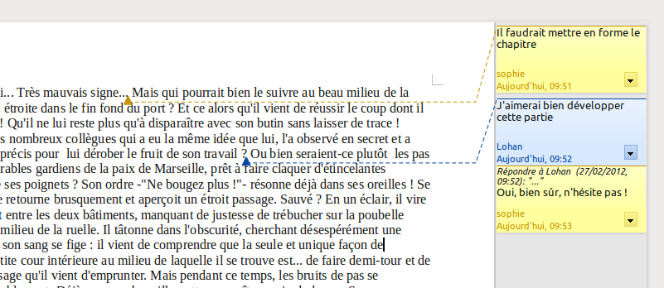
Figure 25: Exemple de commentaires
Choisissez Outils > Options > Données d'identité pour configurer le nom que vous souhaitez voir apparaître dans le champ Auteur du commentaire, ou pour le modifier.
Si plusieurs personnes éditent ce document, une couleur différente est automatiquement attribuée à l'arrière plan de la note pour chaque auteur.
Faire un clic avec le bouton droit sur un commentaire fait apparaître un menu contextuel dans lequel vous pouvez choisir de supprimer le commentaire actuel, tous les commentaires du même auteur ou tous les commentaires du document. À partir de ce menu, vous pouvez également appliquer des formatages de base au texte du commentaire. Vous pouvez également modifier le type de la police, la taille et l'alignement à partir du menu principal.
Pour naviguer d'un commentaire à l'autre, ouvrez le Navigateur (F5), étendez la section Commentaires et cliquez sur le texte du commentaire pour déplacer le curseur au point d'ancrage du commentaire dans le document. Faites un clic avec le bouton droit sur le commentaire pour l'éditer ou le supprimer rapidement.
Vous pouvez également naviguer à travers les commentaires en utilisant le clavier. Utilisez Ctrl+Alt+Page vers le bas pour déplacer le curseur au commentaire suivant et Ctrl+Alt+Page vers le haut pour aller au commentaire précédent.

Créer une table des matières
La fonction de table des matières de Writer vous permet de créer une table des matières automatique à partir des titres de votre document. Avant de commencer, assurez-vous que les titres sont stylés de manière correcte. Par exemple, vous pouvez utiliser le style Titre 1 pour les titres de chapitre et les styles Titre 2 et Titre 3 pour les sous-titres de chapitre.
Si les tables des matières peuvent être complètement personnalisées dans Writer, les paramétrages par défaut correspondront la plupart du temps à ce que vous souhaitez. Créer rapidement une table des matières est très simple :
- Lorsque vous créez le document, utilisez les styles de paragraphe suivants pour les différents niveaux de titre (tels que titres de chapitre et de section) : Titre 1, Titre 2, Titre 3 et ainsi de suite. C'est ce qui apparaîtra dans votre table des matières.
- Placez le curseur où vous souhaitez que la table des matières soit insérée.
- Choisissez Insertion > Index et Tables > Index et Tables.
- Ne changez rien dans la boîte de dialogue Index/tables. Cliquez sur OK.
Si vous ajoutez ou supprimez du texte (de façon à ce que les titres passent sur des pages différentes) ou que vous ajoutez, supprimez ou modifiez des titres, vous devez mettre à jour la table des matières.
Pour ce faire :
- Placez le curseur à l'intérieur de la table des matières.
- Faites un clic avec le bouton droit et choisissez Actualiser l'index/table à partir du menu contextuel.
Remarque | Si vous n'arrivez pas à placer le curseur dans la table des matières, choisissez Outils > Options > LibreOffice Writer > Aides au formatage et sélectionnez Autoriser dans la section Curseur dans les zones protégées.
Vous pouvez personnaliser une table des matières existante à tout moment. Faites un clic avec le bouton droit n'importe où à l'intérieur et choisissez Éditer l'index/la table à partir du menu contextuel. Le chapitre 12, Créer des tables des matières, des index et de bibliographies du Guide Writer décrit en détails les personnalisations que vous pouvez effectuer.

Créer des index et des bibliographies
Les index et les bibliographies fonctionnent de la même façon que les tables des matières. Le chapitre 12, Créer des tables des matières, des index et des bibliographies, dans le Guide Writer décrit le procédé en détails.
En plus des index alphabétiques, d'autres types d'index fournis avec Writer comprennent les illustrations, les tableaux et les objets et vous pouvez même créer un index personnalisé. Par exemple, vous pourriez souhaiter un index contenant uniquement les noms scientifiques des espèces citées dans le texte et un index séparé contenant uniquement les noms communs des espèces. Avant de créer ces types d'index, vous devez d'abord créer des entrées d'index intégrées dans le document Writer.

Travailler avec des images
Les objets graphiques dans Writer sont de trois types de base :
- Les fichiers image, incluant les photos, les dessins, les images scannées et autres
- Les diagrammes créés en utilisant les outils de dessin de LibreOffice.
- Les diagrammes créés en utilisant l'outil de diagramme LibreOffice
Voir le chapitre 11, les objets graphiques, la Gallery et Fontwork dans ce livre et au chapitre 8, Travailler avec les images dans le Guide Writer.

Imprimer
Voir le chapitre 10, Imprimer, exporter et e-mailing dans ce livre et le chapitre 5, Imprimer, exporter, faxer et les mailings dans le Guide Writer pour des détails sur l'aperçu des pages avant l'impression, la sélection des options d'impression, l'impression en noir et blanc sur une imprimante couleur, l'impression de brochures et les autres fonctions d'impression.

Utiliser le mailing
Writer offre des fonctions très utiles pour créer et imprimer :
- Des copies multiples d'un document à envoyer à une liste de différents récipiendaires (lettre de formulaire)
- Des étiquettes de mailing
- Enveloppes
Toutes ces facilités utilisent une base de données enregistrée (un classeur ou une base de données contenant des enregistrements de nom et d'adresses ainsi que d'autres information). Le chapitre 11, Utilisation du mailing du Guide Writer décrit le procédé.

Suivre les modifications d'un document
Vous pouvez utiliser différentes méthodes pour suivre les modifications faites à un document.
- Effectuer les modifications sur une copie du document (stockée dans un dossier différent ou sous un nom différent ou les deux), puis utiliser Writer pour combiner les deux fichiers et afficher les différences. Choisissez Édition > Comparer les documents. Cette technique est particulièrement utile si vous êtes seul à travailler sur le document parce que cela évite d'augmenter la taille du fichier et la complexité engendrée par les autres méthodes.
- Enregistrer des versions qui sont stockées comme partie du fichier original. Cependant cette méthode peut provoquer des problèmes avec les documents de taille importante, notamment si vous enregistrez de nombreuses versions. Évitez cette méthode si vous le pouvez.
- Utiliser les marques de modifications de Writer (souvent appelées « lignes rouges » ou « marques de révision ») pour afficher l'endroit ou vous avez ajouté ou supprimé des parties ou encore modifié le formatage. Choisissez Édition > Modifications > Enregistrer. Plus tard, vous ou une autre personne peut réviser et accepter ou rejeter chaque modification. Faites un clic avec le bouton droit sur une modification et choisissez Accepter la modification ou Rejeter la modification à partir du menu contextuel ou choisissez Édition > Modifications > Accepter ou rejeter pour voir la liste des modifications et les accepter ou les rejeter. Vous trouverez plus de détails à ce propos dans le Guide Writer.
Remarque | Toutes les modifications ne sont pas enregistrées. Par exemple, modifier une tabulation d'un alignement à gauche pour un alignement à droite, les modifications dans les formules (équations) ou les graphiques liés ne sont pas enregistrés.

Utiliser les champs
Les champs sont des fonctionnalités très utiles de Writer. Ils sont utilisés pour les données qui sont modifiées dans un document (telles la date actuelle ou le nombre total de pages) et pour insérer de propriétés du document comme le nom, l'auteur et la date de la dernière actualisation. Les champs représentent la base des renvois (voir ci-dessous) ; la numérotation automatique des figures, des tableaux, des titres et d'autres éléments ; et une large variété d'autres fonctions – beaucoup trop nombreuses pour être décrites ici. Voir le chapitre 14, Travailler avec les champs dans le Guide Writer pour plus de détails.

Lier une autre partie d'un document
Si vous saisissez un renvoi à d'autres parties du document, ces références peuvent facilement devenir obsolètes si vous réorganisez l'ordre des sujets, ajoutez ou supprimez des parties ou renommez un titre. Writer fournit deux façons de s'assurer que ces références sont actualisées en insérant des liens à d'autres parties du même document ou à un document différent :
- Hyperliens
- Renvois
Les deux méthodes ont le même résultat si vous faites un ctrl+clic sur le lien lorsque le document est ouvert dans Writer : le curseur est positionné directement à l'élément renvoyé. Cependant, il y a des différences majeures :
- Le texte d'un hyperlien n'est pas automatiquement actualisé si vous modifiez le texte de l'élément lié (mais vous pouvez les modifier manuellement), mais le texte modifié s'actualise automatiquement dans un renvoi.
- Lors de l'utilisation d'un hyperlien, vous n'avez pas le choix du contenu du lien (par exemple le texte ou le numéro de page), mais lors de l'utilisation d'un renvoi, vous avez plusieurs choix, incluant les repères de texte.
- Pour ajouter un hyperlien à un objet tel qu'une image et faire que l'hyperlien affiche un texte utile tel que Figure 6, vous devez donner à ce type d'objet un nom utile (au lieu d'un nom par défaut comme Image6) ou utiliser la boîte de dialogue d'hyperlien pour modifier le texte visible. En revanche, les renvois à des figures avec des légendes affichent automatiquement un texte utile et vous avec le choix avec différentes variantes de nom.
- Si vous enregistrez un document Writer en HTML, les hyperliens restent actifs mais pas les renvois (tous deux demeurent actifs lors d'un export en PDF).

Utiliser les hyperliens
La façon la plus simple d'insérer un hyperlien à une autre partie du même document est d'utiliser le Navigateur :
- Ouvrez le document contenant les éléments que vous voulez référencer.
- Ouvrez le Navigateur en cliquant sur son icône, en choisissant Affichage > Navigateur ou en appuyant sur F5.
- Cliquez sur la flèche près de l'icône Mode Glisser et choisissez Insérer comme hyperlien.
- Dans la liste en bas du Navigateur, sélectionnez le document contenant l'élément que vous souhaitez référencer.
- Dans la liste du Navigateur, sélectionnez l'élément que sur lequel vous souhaitez insérer l'hyperlien.
- Glissez l'élément à l'endroit où vous souhaitez insérer l'hyperlien dans le document. Le nom de cet élément est inséré dans le document comme un hyperlien actif.
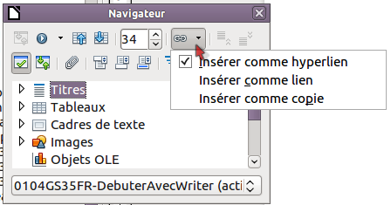
Figure 26: Insertion d'un hyperlien en utilisant le Navigateur
Vous pouvez également utiliser la boîte de dialogue d'hyperlien pour insérer et modifier les hyperliens dans le document et entre documents. Voir le chapitre 12, Créer des pages Web pour plus d'informations.

Utiliser les renvois
Si vous saisissez une référence à d'autres parties du document, ces références peuvent facilement devenir obsolètes si vous renommez un titre, ajoutez ou supprimez des figures ou réorganisez les éléments. Remplacez toutes les références saisies par des renvois automatiques et lorsque vous actualiserez les champs, toutes les références seront automatiquement actualisées pour afficher le contenu actif ou le numéro de page actuel. L'onglet Renvois de la boîte de dialogue Champs liste certains éléments tels que les titres, les repères de texte, figures, tableaux et les éléments numérotés tels que les étapes d'une procédure. Vous pouvez également créer vos propres éléments de référence ; voir « Définir des références » dans le chapitre 14, Travail avec les champs du Guide Writer pour les instructions sur la procédure.
Pour insérer un renvoi à un titre, une figure, un repère de texte ou à d'autres éléments :
- Dans le document, placez le curseur là où vous souhaitez voir apparaître le renvoi
- Si la boîte de dialogue Champs n'est pas ouverte, cliquez sur Insertion > Renvoi. Sous l'onglet Renvoi (Figure 27), dans la liste Type sélectionnez le type d'élément à référencer (par exemple Titre ou Figure). Vous pouvez laissez cet onglet ouvert pendant que vous insérez plusieurs renvois.
- Cliquez sur l'élément requis dans la liste Sélection, qui affiche tous les éléments du type sélectionné. Dans la liste Insérer une référence à, choisissez le format requis. La liste varie en fonction du Type. Les options les plus fréquemment utilisées sont Référence (pour insérer le texte complet d'un titre ou d'une légende), Catégorie et nombre (pour insérer le numéro d'une figure précédé par le mot Figure ou Tableau, mais sans le texte de la légende), Numérotation (pour insérer uniquement le numéro de la figure ou du tableau, sans le mot « Figure » ou « Tableau ») ou Page (pour insérer le numéro de la page à laquelle le texte réfère). Cliquez sur Insérer.
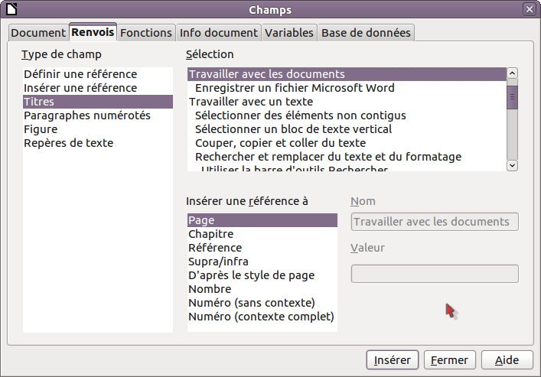
Figure 27: L'onglet Renvois dans la boîte de dialogue Champs

Utiliser les repères de texte
Les repères de texte sont listés dans le Navigateur et peuvent être accédés directement à partir d'un simple clic de souris. Vous pouvez placer des renvois sur les repères de texte et ou encore créer des hypers liens, comme décrit ci-dessous.
- Sélectionnez le texte qui doit servir de repère de texte. Cliquez Insertion > Repère de texte.
- Dans la boîte de dialogue Insérer un repère, la zone la plus large liste les repères précédemment définis. Saisissez un nom pour ce repère dans le champ supérieur et cliquez sur OK.
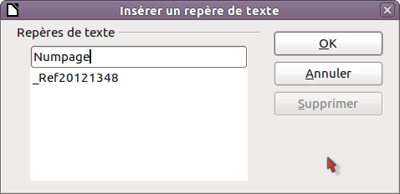Figure 28: Insérer un repère de texte

Utiliser les documents maîtres
Les documents maîtres sont surtout utilisés pour produire de longs documents tels qu'un livre, une thèse ou un long rapport ; ou lorsque différentes personnes écrivent des chapitres différents au d'autres parties d'un document, de façon à ne pas avoir à partager les fichiers. Un document maître regroupe les documents texte séparés en un seul gros document et unifie le formatage, les tables des matières, la bibliographie, l'index et d'autres tableaux ou listes.
Oui, les documents maîtres fonctionnent dans Writer. Seulement, jusqu'à ce que vous y soyez habitués, vous pouvez penser que les documents maîtres sont d'une utilisation difficile. Voir le chapitre 13, Travailler avec les documents maîtres du Guide Writer pour savoir comment procéder.

Créer des formulaires à remplir
Un document texte standard affiche des informations : une lettre, un rapport, une brochure par exemple. Le lecteur peut soit tout éditer, soit ne rien pouvoir éditer du tout. Un formulaire a des sections qui en doivent pas être éditées et d'autres sections qui sont destinées aux modifications du lecteur. Par exemple, un questionnaire a une introduction et des questions (qui ne changent pas) et des espaces pour que le lecteur saisisse des réponses.
Les formulaires sont utilisés de trois façons :
- Pour créer un simple document à compléter par le récipiendaire, tel qu'un questionnaire envoyé à un groupe de personne pour le remplir et le renvoyer.
- Pour lier à une base de données ou une source de données et permettre à l'utilisateur de saisir des informations.
- Pour voir les informations contenues dans une base de données ou une source de données. Un libraire peut appeler des informations à propos de livres.
Writer offre différentes façons de remplir des informations dans un formulaire, incluant les cases à cocher, les boutons d'options, les zones de texte, les listes déroulantes et les compteurs. Voir le chapitre 15, Utiliser des formulaires dans Writer dans le Guide Writer pour plus d'informations.

